## **Nội dung usecase:**

Đầu vào monitor:

* % Số lượng contrack của host:
  + % conntrack = contrack_count/contrack_max
  + conntrack_count = # sysctl -a | grep net.netfilter.nf_conntrack_count
  + conntrack_max = # sysctl -a | grep net.netfilter.nf_conntrack_max
* Kết nối đến VM: theo ping hoặc kết nối của agent

Điều kiện alarm

* Alarm 1: Contrack của Host cao: Nếu % Contrack của Host > 90% trong vòng 5 phút
* Alarm 2: Mất kết nối đến VM:
  + Nếu ping đến VM timeout
  + Hoặc nếu Agent trên VM bị mất kết nối

Yêu cầu Graph:

* N/A

Yêu cầu deduce:

* Deduce stace: Nếu có alarm 1 thì chuyển state của Host + tất cả VM trên host về suboptimal
* Deduce alarm 3: Tạo alarm trên tất cả VM trên host: nội dung thể hiện bị mất kết nối do contrack

Yêu cầu RCA:

* Tạo RCA Alarm 1 => Alarm 2,|Alarm3

## **Thực hiện:**

### 1. Chuẩn bị monitor các thành phần:

Ở đây cần monitor host contrack và instance connect.

* Đầu tiên cần cài đặt zabbix agent cho mỗi instance, mỗi host. Các agent này cần gửi thông tin thu thập về cho một zabbix server cài trên 1 host, mà host đó vitrage có thể kết nối được
* Trên UI của zabbix server, ta cấu hình để monitor host contrack và instance connect như sau:

#### a) Monitor host contrack:

* Ứng với mỗi host cài nova-compute tạo 1 zabbix host tương ứng:

Hostname: tên host

Agent interface: interface của host, mà host đó dùngkết nối zabbix server .

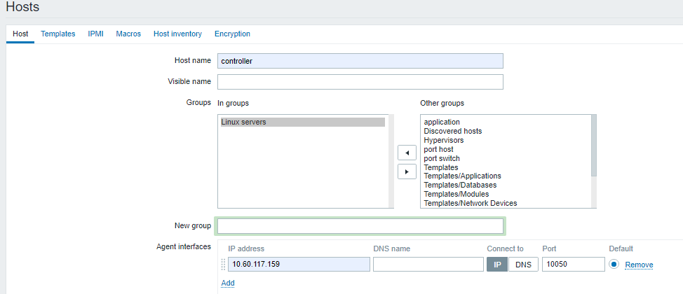

* Tạo item để thu thập thông tin memory của instance:

Đầu tiên cần tạo user_parameter zabbix. :

Tạo file : /etc/zabbix/zabbix_agentd.d/userparameter_application.conf

|  |
| --- |
| UserParameter=contrackcheck,sudo bash /etc/zabbix/zabbix_agentd.d/conntrack.sh |

ý nghĩa : khi gọi item zabbix đến key contrackcheck, script conntrack.sh sẽ thực hiện

Tạo file /etc/zabbix/zabbix_agentd.d/conntrack.sh

|  |
| --- |
| A=$(/sbin/sysctl -n net.netfilter.nf_conntrack_count)  B=$(/sbin/sysctl -n net.netfilter.nf_conntrack_max)  contrack=$(( $A *100 / $B))  echo $contrack |

|  |
| --- |
| chmod +x /etc/zabbix/zabbix_agentd.d/conntrack.sh |

Restart zabbix-agent

|  |
| --- |
| sudo systemctl restart zabbix-agent.service |

Vào zabbix UI. tab: Configuration > host > [controller] > item > create item

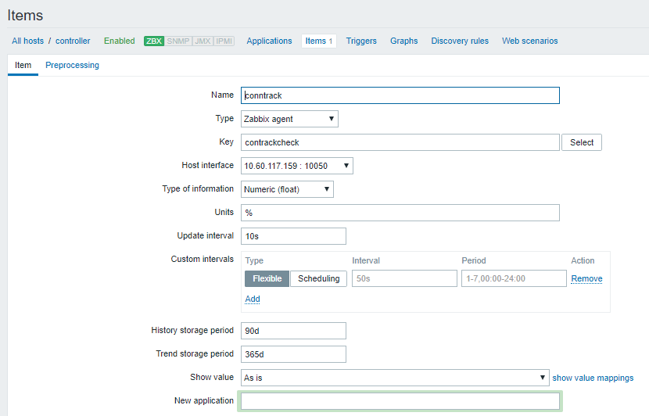

Key: contrackcheck đã định nghĩa ở trên

* Tạo trigger cảnh báo : khi mem dùng của instance vượt quá 90% thì bắn alarm

Configuration > host > [controller] > Triggers > create trigger

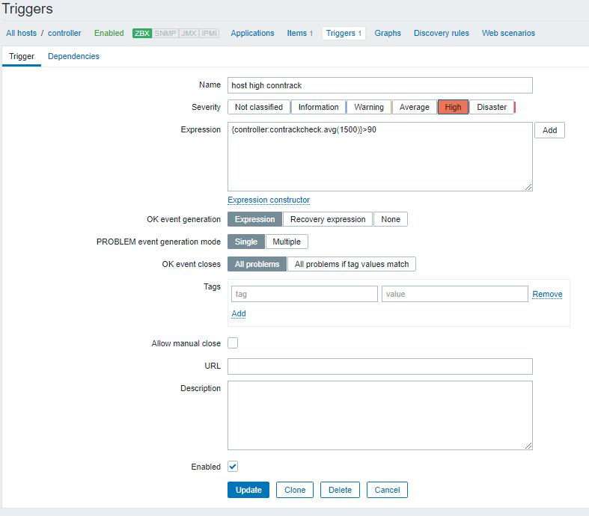

#### **b) Monitor instance connect**

Ý tưởng: điều kiện: (1) agent ping không được OR (2) zabbix server ping đến instance không được

(dưới đây thực hiện đúng yêu cầu đề ra, tuy nhiên em nghĩ điều kiện AND sẽ đúng hơn. Vd với OR: 1 host không cài zabbix agent, tức (1) thỏa mãn, kéo theo cả biểu thức thành True )

* Tạo host: ứng với mỗi instance tạo 1 zabbix host:

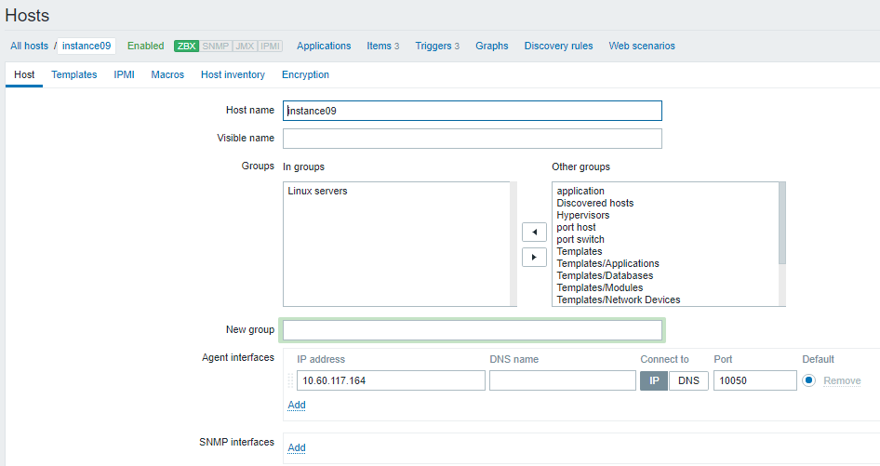

* Tạo item lấy thông tin connect:
* ping agent

Key: agent.ping

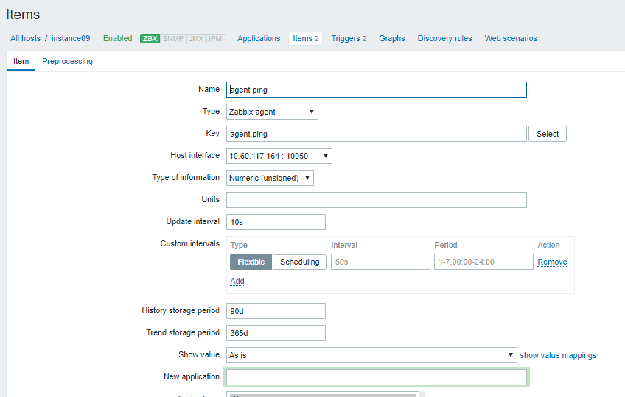

* ping thông thường, từ zabbix server tới instance:

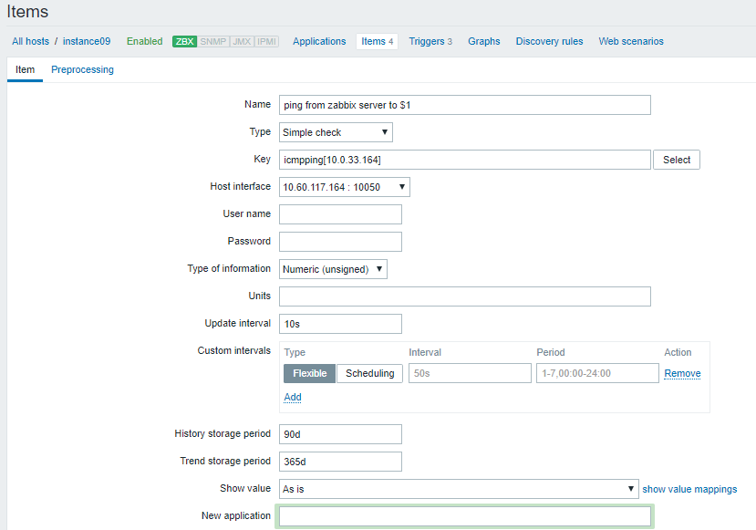

tham khảo thêm về simple check zabbix

<https://www.zabbix.com/documentation/3.0/manual/config/items/itemtypes/simple_checks>

* Tạo trigger cảnh báo : Mất kết nối đến VM:
  + Nếu ping đến VM timeout
  + Hoặc nếu Agent trên VM bị mất kết nối

Vào tab Configuration > host > [instance09] > Triggers > create trigger

Expression :

{instance09:agent.ping.nodata(1500)}=1 or {instance09:icmpping[10.60.117.164].last()}=0 or {instance09:icmpping[10.0.33.16].last()}=0

với các icmpping[*] thay bằng các ip của instance mà muốn kiểm tra ping

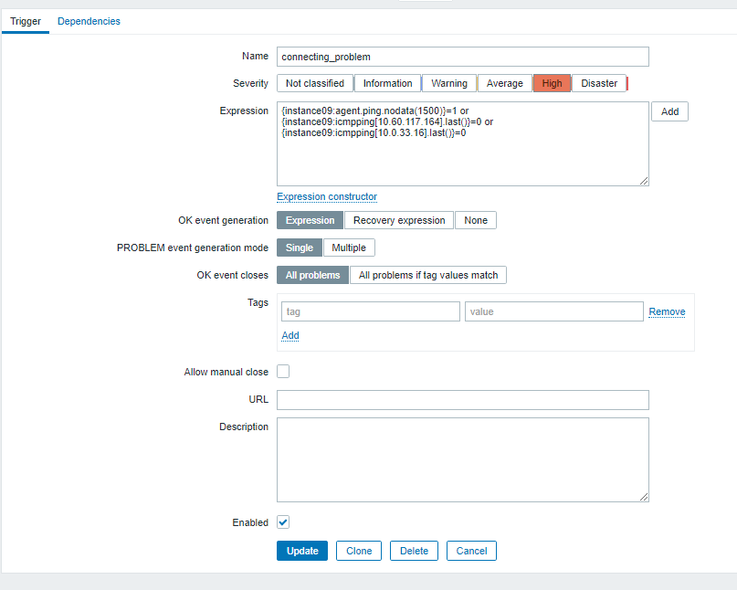

### 2. Chuẩn bị graph

#### a) add static datasoucre:

Không yêu cầu

#### b) mapping cho alarm của zabbix vào đồ thị:

Thêm vào file /etc/vitrage/zabbix_conf.yaml

|  |
| --- |
| - zabbix_host: instance09  type: nova.instance  name: eff1daed-0d97-4975-abbd-3d3e907aeedf  - zabbix_host: controller  type: nova.host  name: controller |

Vậy ta đã chuẩn bị xong mô hình input, kết quả:

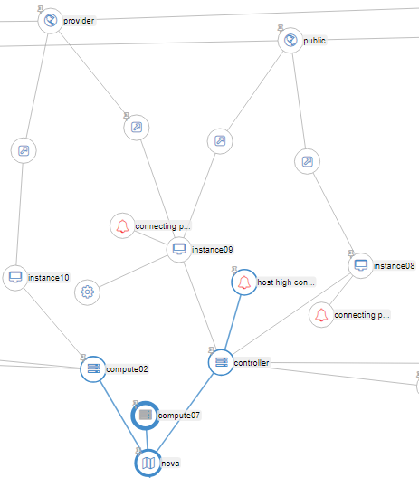

có zabbix đã bắn 3 alarm trên, 1 của host, 2 của instance

Output: ta cần vitrage

- Deduce alarm-state:

* Deduce stace: Nếu có alarm 1 thì chuyển state của Host + tất cả VM trên host về **suboptimal**
* Deduce alarm 3: Tạo alarm trên tất cả VM trên host: nội dung thể hiện bị mất kết nối do contrack

- Thêm rca giữa alarm instance và host

### 3. Thêm template:

Tạo file template /etc/vitrage/templates/usecase-2_deduce.yaml cho nhiệm vụ deduce

|  |
| --- |
| metadata:  name: deduce alarm connect to when alarm high contrack on host  description: deduce alarm connect to when alarm high contrack on host  definitions:  entities:  - entity:  template_id: alarm_connect  category: ALARM  name: connecting_problem  - entity:  template_id: alarm_high_conntrack  category: ALARM  name: host_high_conntrack  type: zabbix  - entity:  template_id: instance  category: RESOURCE  type: nova.instance  - entity:  template_id: host  category: RESOURCE  type: nova.host  relationships:  - relationship:  template_id : alarm_connect_on_instance  source: alarm_connect  target: instance  relationship_type: on  - relationship:  template_id: alarm_high_conntrack_on_host  source: alarm_high_conntrack  target: host  relationship_type: on  - relationship:  template_id : host_contain_instance  source: host  target: instance  relationship_type: contains  scenarios:  - scenario:  condition: host_contain_instance and alarm_high_conntrack_on_host  actions:  - action:  action_type : set_state  properties:  state: suboptimal  action_target:  target: host  - action:  action_type : set_state  properties:  state: suboptimal  action_target:  target: instance  - action:  action_type : raise_alarm  properties:  alarm_name: connect instance problem caused by high conntrack  severity: CRITICAL  action_target:  target: instance |

Tạo file template /etc/vitrage/templates/usecase-2_rca.yaml cho nhiệm vụ rca

|  |
| --- |
| metadata:  name: rca alarm connect to instance caused by contrack host  description: rca alarm connect to instance caused by contrack host  definitions:  entities:  - entity:  template_id: alarm_connect_discovered  category: ALARM  name: connecting_problem  - entity:  template_id: alarm_connect_deduced  category: ALARM  type: vitrage  name: connect instance problem caused by high conntrack  - entity:  template_id: alarm_high_conntrack  category: ALARM  name: host_high_conntrack  type: zabbix  - entity:  template_id: instance  category: RESOURCE  type: nova.instance  - entity:  template_id: host  category: RESOURCE  type: nova.host  relationships:  - relationship:  template_id : alarm_connect_deduced_on_instance  source: alarm_connect_deduced  target: instance  relationship_type: on  - relationship:  template_id : alarm_connect_discovered_on_instance  source: alarm_connect_discovered  target: instance  relationship_type: on  - relationship:  template_id: alarm_high_conntrack_on_host  source: alarm_high_conntrack  target: host  relationship_type: on  - relationship:  template_id : host_contain_instance  source: host  target: instance  relationship_type: contains  scenarios:  - scenario:  condition: alarm_connect_discovered_on_instance and host_contain_instance and alarm_high_conntrack_on_host  actions:  - action:  action_type : add_causal_relationship  action_target:  source: alarm_high_conntrack  target: alarm_connect_discovered  - scenario:  condition: alarm_connect_deduced_on_instance and host_contain_instance and alarm_high_conntrack_on_host  actions:  - action:  action_type : add_causal_relationship  action_target:  source: alarm_high_conntrack  target: alarm_connect_deduced |

Chạy lệnh:

|  |
| --- |
| $ vitrage template validate --type standard --path /etc/vitrage/templates/usecase2_deduce.yaml  $ vitrage template add --type standard --path /etc/vitrage/templates/usecase-2_deduce.yaml  $ vitrage template validate --type standard --path /etc/vitrage/templates/usecase-2_rca.yaml  $ vitrage template add --type standard --path /etc/vitrage/templates/usecase-2_rca.yaml |

Kết quả sau khi add template deduce:

có thêm các alarm type vitrage, nội dung: “connect instance problem caused by high conntrack”

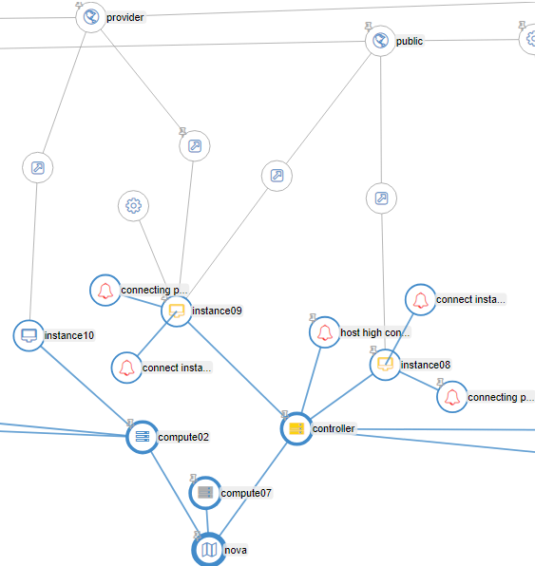

Kết quả sau khi add template rca:

thêm mối quan hệ các alarm connect instace caused by alarm high contrack host

